**LENGUAJES DE PROGRAMACIÓN EXAMEN PARCIAL II**

Guillermo Daniel Martínez Morales

20211002682

Sección 1700

Ing. Harold Coello

I PAC 2024

05-Abr-2024

**Repositorio del Examen**

<https://github.com/MoralesGuillermo/LenguajesProgramacionExamenII>

**Evidencias**

**crearCliente()**

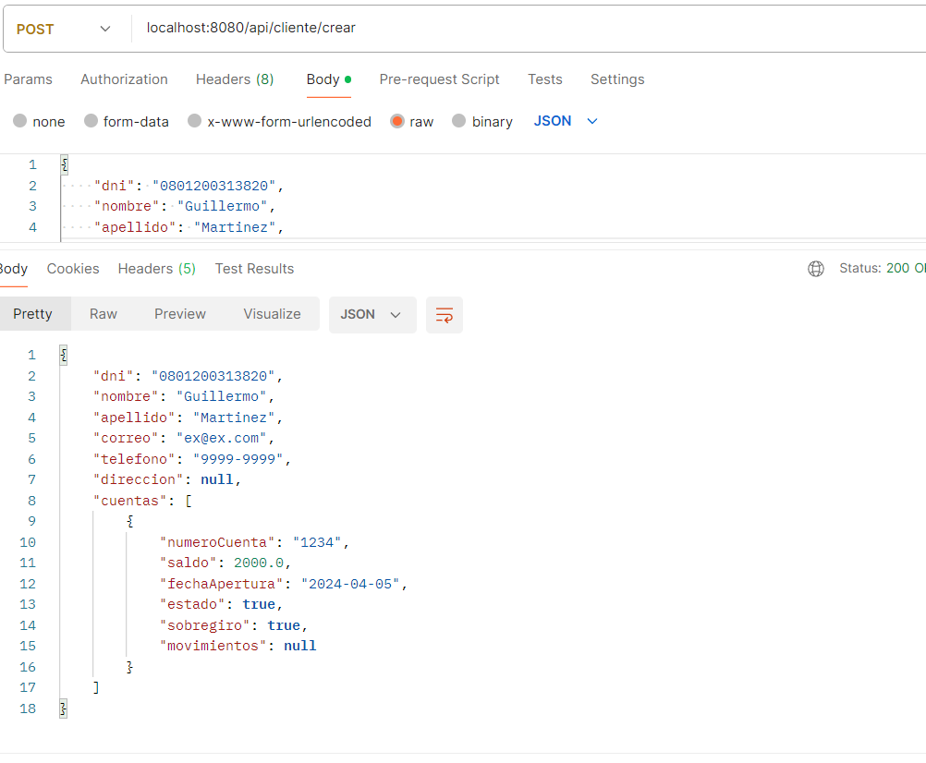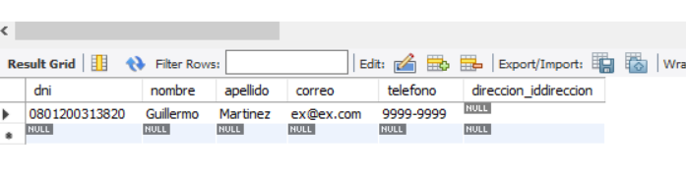

**crearDireccion()**

**crearCuenta()**

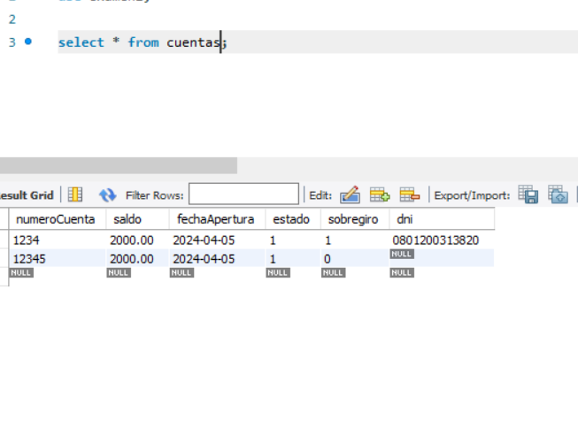

**asociarCuenta()**

